附件2：交通图及乘车路线
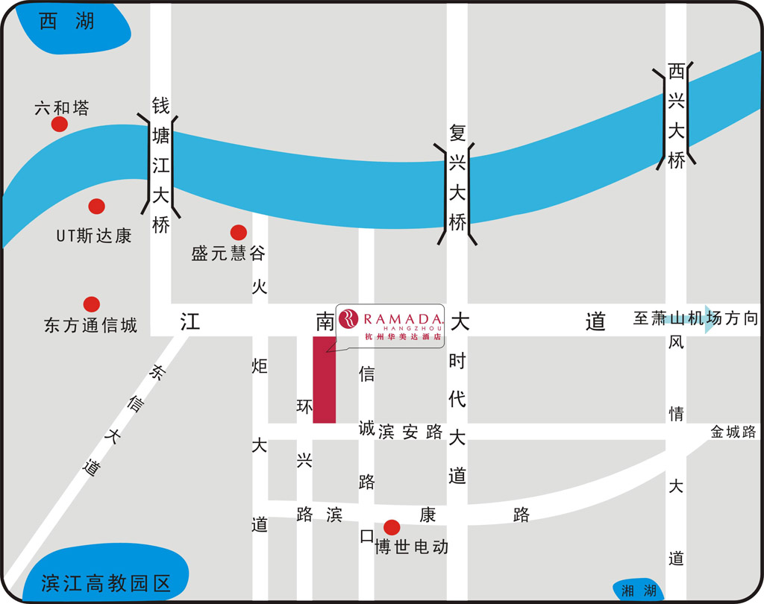
1. 乘飞机：到杭州萧山国际机场，乘坐机场大巴滨江线（约1小时，酒店有机场大巴往返停靠点，车票20元/人；或者机场直接乘坐出租车约35分钟100元左右）。具体机场班线时刻表如下：
滨江海创园——萧山机场
班次 | 发车时间 | 方向 | 班次 | 发车时间 | 方向
1 | 6:00 | 滨江→机场 | 1 | 8:30 | 机场→滨江
2 | 7:50 | 滨江→机场 | 2 | 9:20 | 机场→滨江
3 | 9:20 | 滨江→机场 | 3 | 10:40 | 机场→滨江
4 | 10:40 | 滨江→机场 | 4 | 12:00 | 机场→滨江
5 | 12:00 | 滨江→机场 | 5 | 13:20 | 机场→滨江
6 | 13:20 | 滨江→机场 | 6 | 14:40 | 机场→滨江
7 | 14:40 | 滨江→机场 | 7 | 16:00 | 机场→滨江
8 | 16:00 | 滨江→机场 | 8 | 17:10 | 机场→滨江
9 | 17:20 | 滨江→机场 | 9 | 18:40 | 机场→滨江
10 | 18:40 | 滨江→机场 | 10 | 20:00 | 机场→滨江
2、乘高铁：到杭州东站，乘地铁1号线到江陵路口站，再乘坐出租车约5公里15元；或者直接乘坐出租车约12.4公里60元左右；
3、乘火车：到杭州火车城站（6.5公里约20分钟）乘地铁1号线到江陵路口站，转107、315路公交车，江南大道诚业路口站下车步行250米；或乘出租车约6.5公里30元；
4、公交车站：江南大道诚业路口的线路113路 139路 315路 352路 901路 B支5路商务1号线593路 ，到江南大道环兴路口站下即可到达；
5、客运中心：17.5公里；汽车西站：11.5公里；汽车南站：6公里；汽车北站：15.6公里。

